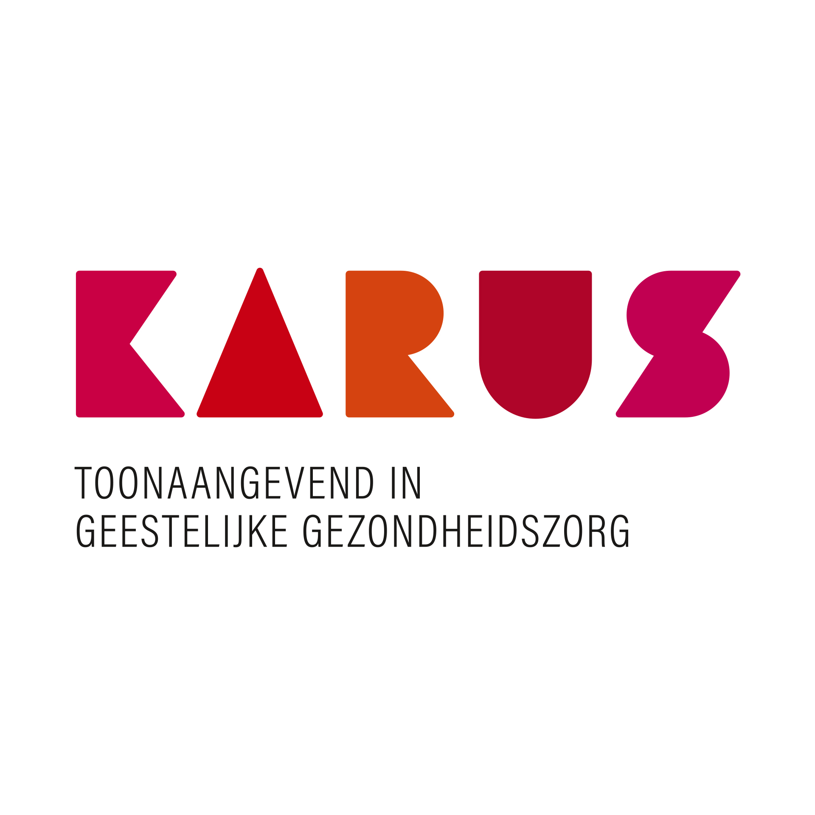

afdelingsbrochure

PRISMA

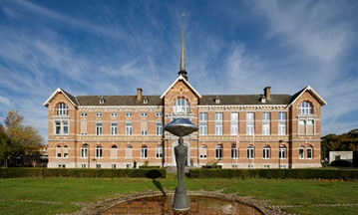

V.U. Katlyn Colman

Maatschappelijk zetel

Caritasstraat 76 – 9090 Merelbeke-Melle

BTW BE 0861.314.369 – RPR Gent

[info@karus.be](mailto:info@karus.be) – www.karus.be

09 210 69 69

WELKOM op PRISMA !

Je komt in opname op behandelafdeling Prisma; we willen jouw verblijf en/of behandeling zo aangenaam en werkzaam mogelijk maken. Deze brochure verschaft jou info over de werking van de afdeling als aanvulling op de onthaalbrochure van Karus.

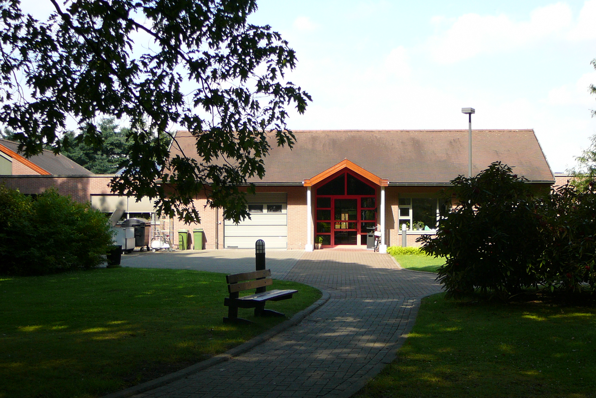

1. Waar kom je terecht?

Prisma is een open behandelafdeling met 30 bedden. Je komt terecht op een kamer alleen of per 2. Onze afdeling heeft verschillende leefruimtes, een eigen therapieruimte en een tuintje. Om jou te helpen activeren, organiseren we verschillende therapieën buiten de afdeling.

Zorgvragers kunnen bij ons terecht voor een **opname,** maar ook voor **dagbehandeling** of een gericht aanbod in **postkuur**. Samen met jou bekijken we welke manier van ondersteunen het beste bij je past.

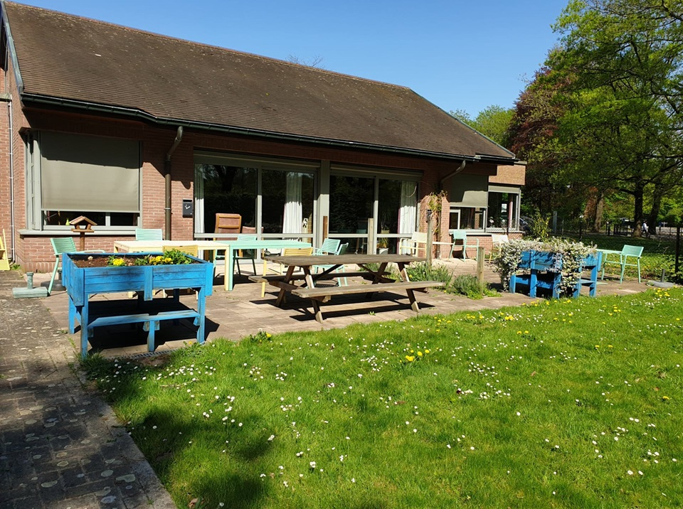

Wat gebeurt er tijdens jouw verblijf/(dag)behandeling?

Verloop van de behandeling

In het begin van je opname willen we je vooral **veiligheid** bieden, **structuur** in je dag brengen en je zoveel als mogelijk **activeren**. We behouden ook het contact met jouw dagelijkse leven door oefenmomenten thuis mogelijk te maken op woensdagnamiddag en in het weekend.

We bouwen geleidelijk op naar meer therapieën, zoveel als mogelijk **op jouw maat**. De teamleden nemen je ook mee op sleeptouw buiten het ziekenhuis. Hoe beter het lukt om terug jouw plekje in de maatschappij op te nemen, hoe concreter wij kunnen toewerken naar jouw ontslag.

Therapeutisch programma

De zorgvragers worden verdeeld over verschillende therapiegroepen. We vinden het belangrijk dat therapiegroepen niet te groot zijn en dat je aansluiting kan vinden bij anderen.

* **Groep 1:** De focus ligt op stabilisatie. Binnen een veilige en ondersteunende structuur krijg je terug meer greep op jezelf en de realiteit rondom jou.
* **Groep 2:** Het therapeutisch aanbod wordt uitgebreid en afgestemd op je mogelijkheden en doelstellingen. We verwachten reeds meer zelfstandigheid en zetten ook in op vaardigheden in de buitenwereld.
* **Groep 3:** De focus verschuift naar resocialisatie. Je neemt stapsgewijs meer regie over je dagelijkse activiteiten en bouwt verder aan je leven na opname. De teamleden zijn voornamelijk ondersteunend aanwezig.

We vinden het belangrijk dat je **inspraak** krijgt in je therapieprogramma. Naast het vaste aanbod per groep, hebben we ook therapieën waar je zelf voor kiest. In samenspraak met jou wordt beslist bij welke therapieën je wil aansluiten.

Ons team besteedt extra aandacht aan een **gezonde levensstijl**. We ondersteunen je in je dagelijkse hygiëne, je slaappatroon en gezonde voeding. We sporen je ook aan om voldoende te bewegen en bieden aparte infosessies aan rond deze thema’s.

Het leven buiten de therapiemomenten

Tijdens opname kan je – in samenspraak met ons team en met je huisgenoten – genieten van **vrije momenten**. Op woensdag kan je een vrije namiddag nemen van 14 tot 20 u.

In het weekend kan je een vrije dag nemen van 8 tot 20 u. Een lang weekend loopt maximaal van vrijdag 17 tot zondag 11.30 u. of van zaterdag 14 tot zondag 20 u.

Je kan bezoek ontvangen op weekdagen van 18 tot 20 u. Op woensdag-, zaterdag- en zondagnamiddag kan je bezoek ontvangen van 13.30 tot 20 u.

We vragen je om bezoek te ontvangen op je kamer of op het domein, maar niet in de gedeelde ruimtes. Dit om de rust en de privacy van de anderen zo goed als mogelijk te bewaken.

Samenwerking met de context

Bij het begin van je opname informeren we naar de belangrijke anderen in je omgeving. Naargelang de vraag kunnen je ouders, je partner, je kinderen of andere personen uit **je netwerk uitgenodigd worden** bij de psycholoog, de maatschappelijk werker of je individuele begeleider.

We vinden het belangrijk om goed samen te werken met de mensen die een belangrijke rol spelen in je dagelijks leven. Met jouw toestemming nemen we ook graag contact op met het MobilTeam, met Beschut Wonen, met je ambulante therapeut of andere betrokkenen in jouw verhaal.

Zorg voor nazorg

Na je opname kan je geleidelijk de **overgang** maken naar de maatschappij via dagbehandeling of postkuur. Tijdens je opname bekijken we welke zorg je eventueel nodig hebt in je thuissituatie, om een nieuwe opname in de toekomst te helpen voorkomen.

1. Bij wie kom je terecht?

Teamsamenstelling

Bij aankomst zal een verpleegkundige je verwelkomen en rondleiden. Hij of zij geeft je informatie over de structuur en de gewoontes van de afdeling.

Op regelmatige basis heb je een afspraak met de **psychiater van onze afdeling** Dr. De Coninck.

Je krijgt ook een **psycholoog** toegewezen, Yasmine De Meyer, Heidi Desloovere of Alexandra Vanderbeke. Zij geven je een afspraak en maken tijd om te luisteren naar jouw persoonlijk verhaal. De burelen van de psychiater alsook de psychologen bevinden zich op de afdeling.

Voor sociale, financiële of juridische problemen kan je terecht bij een **maatschappelijk werker**. Jolien Van Speybroeck of Dieter De Muyter zullen je uitnodigen voor een kennismakingsgesprek.

Bij klachten of problemen kan je terecht bij Katrien Callens, **de afdelingsverantwoordelijke**. Zij waakt over de organisatie van de afdeling en staat altijd klaar met een luisterend oor.

Onze **logistiek medewerkers** Sylvia en Veronique zal je actief betrekken in de huishoudelijke taken op de afdeling. Samen maken we Prisma een aangename plaats om te verblijven. We verwachten ook jouw inzet om de kamers proper en leefbaar te houden, zodat de **poetsploeg** vlot kan werken.

Teamwerking

We willen je actief betrekken in je behandeling en nodigen je graag uit op het zorgoverleg. Indien je dat wil, mag je aansluiten bij ons team om je behandeltraject te bespreken. Dit gaat door op dinsdagnamiddag tussen 13u30 en 15u30. Je komt ongeveer om de vier weken aan de beurt.

1. belang van een positief afdelingsklimaat

Algemene afspraken

De algemene ziekenhuisregels vind je terug in de Karusbrochure.

Afdelingsgebonden afspraken

Prisma wil een warme en veilige omgeving zijn voor alle zorgvragers. Daarom vragen wij vooral **respect in de omgang met elkaar**. Drugs en alcohol zijn **verboden op de afdeling.** Alcoholvrije alternatieven en energiedranken hebben eveneens geen plaats op de afdeling. Tijdens activiteiten buiten de afdeling verwachten wij dat dit ook wordt nageleefd.

We vinden ook **privacy** erg belangrijk. Zorgvragers komen niet bij elkaar op de kamer, maar ontmoeten elkaar in de gemeenschappelijke ruimtes of in onze tuin.

Het is niet altijd makkelijk om in groep samen te leven. Bij moeilijkheden of vragen kan je steeds bij de verpleging of andere teamleden terecht en zoeken we samen naar een oplossing.

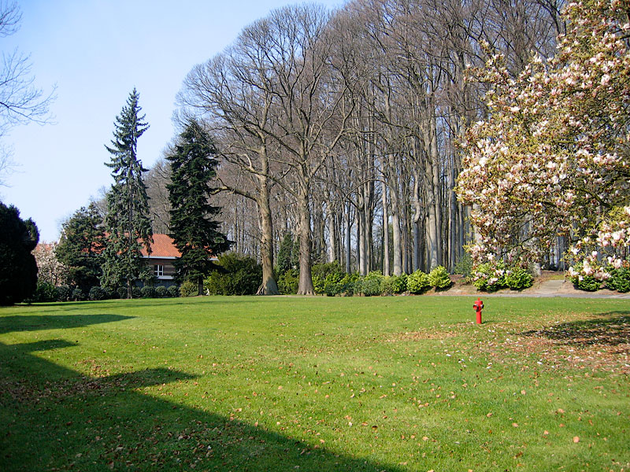

1. 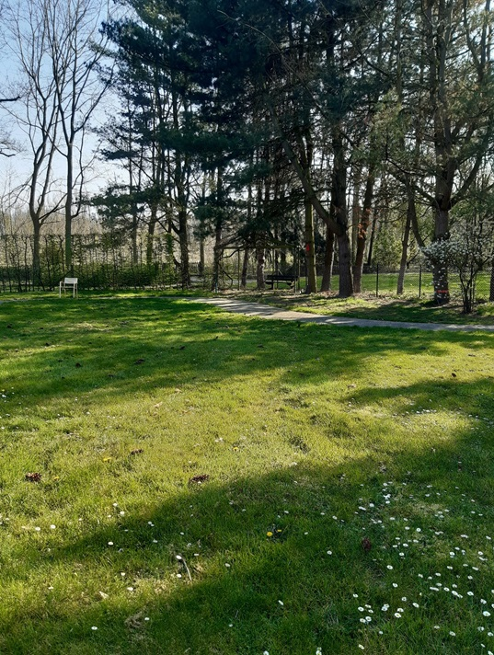Praktische info

De algemene info

De algemene praktische info vind je terug in de onthaalbrochure.

Afdelingsgebonden info

Elke kamer is voorzien van een kleine koelkast. Deze wordt enkel gebruikt om dranken koel te houden. We vragen om zo min mogelijk etenswaren mee te brengen naar de afdeling. Indien je wel iets mee brengt wordt dit gestockeerd in een aparte koelkast aan de keuken.

Op de afdeling is een wasmachine en droogkast aanwezig. Deze kunnen mits vergoeding gebruikt worden door zorgvragers die nog geen uitgangsmomenten hebben. Wie al toestemming kreeg om uitgang te nemen vragen we om de was thuis of in een wasserette te doen.

6. Heb je nog vragen, bedenkingen?

Bij vragen of bedenkingen kan je de afdeling altijd bereiken via 09 210 65 98 of via prisma@karus.be

NOTITIES

……………………………………………………………………………………………………………………………………………………………………………………………………………………………………………………………………………………………………………………………………………………………………………………………………………………………………………………………………………………………………………………………………………………………………………………………………………………………………………………………………………………………………………………………………………………………………………………………………………………………………………………………………………………………………………………………………………………………………………………………………………………………………………………………………………………………………………………………………………………………………………………………………………………………………………………………………………………………………………………………………………………………………………………………………………………………………………………………………………………………………………………………………………………………………………………………………………………………………………………………………………………………………………………………………………………………………………………………………………………………………………………………………………………………………………………………………………………………………………

…………………………………………………………………………………………………………………………………………………………………………………………………………………………………………………………………………………………………………………………………………………………………………………………………………………………………………………………………………………………………………………………………………………………………………………………………………………………………………………………………………………………………………………………………………………………………………………………………………………………………………………………………………………………………………………………………………………………………………………………………………………………………………………………………………………………………………………………………………………………………………………………………………………………………………………………………………………………………………………………………………………………………………………………………………………………………………………………………………………………………………………………………………………………………………………………………………………………………………………………………………………………………………………………………………………………………………………………………………………………………………………………………………………………………………………………………………………………………………………………………………………………………………………………………………………………………………………………………………………

…………………………………………………………………………………………………………………………………………………………………………………………………………………………………………………………………………………………………………………………………………………………………………………………………………………………………………………………………………………………………………………………………………………………………………………………………………………………………………………………………………………………………………………………………………………………………………………………………………………………………………………………………………………………………………………………………………………………………………………………………………………………………………………………………………………………………………………………………………………………………………………………………………………………………………………………………………………………………………………………………………………………………………………………………………………………………………………………………………………………………………………………………………………………………………………………………………………………………………………………………………………………………………………………………………………………………………………………………………………………………………………………………………………………………………………………………………………………………………………………………………………………………………………………………………………………………………………………………………………



V.U. Katlyn Colman

Maatschappelijk zetel

Caritasstraat 76 – 9090 Merelbeke-Melle

BTW BE 0861.314.369 – RPR Gent

[info@karus.be](mailto:info@karus.be) – www.karus.be

09 210 69 69